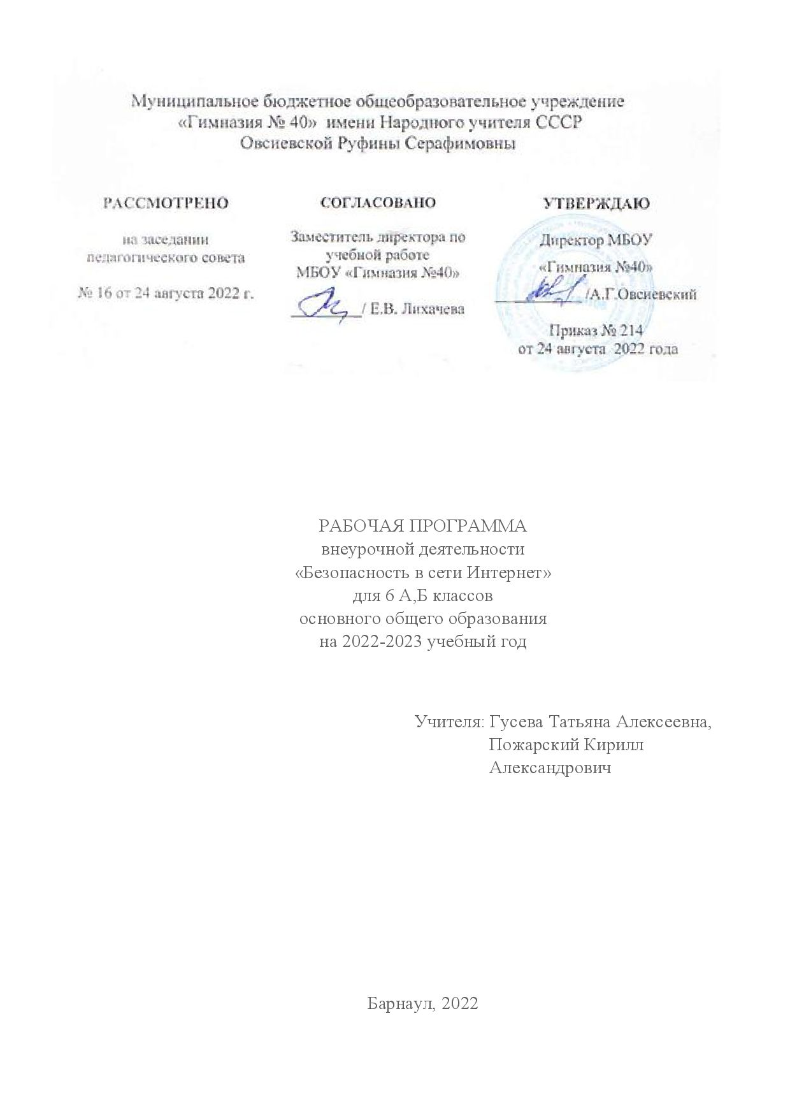

Пояснительная записка
Огромные массивы информации обрушиваются на человека ежедневно через газеты и журналы, радио и телевидение, всевозможную рекламу.
Психологи все чаще употребляют термин “сжатие миром”. Плотной стеной мир обступает почти каждого из нас, вынуждая воспринимать информацию вне зависимости от возможностей и желания. Порой информация помогает нам ориентироваться в современном мире, а иногда утомляет и мешает принять правильное решение.
Защита человека от поступающей к нему информации является важнейшей составляющей обеспечения его личной безопасности. Человек должен уметь защищаться от возможных информационных манипуляций.
В условиях информатизации общества высокая информационная культура, обеспечивающая информационную безопасность личности, является необходимостью для успешной деятельности в любой сфере.
Теоретически человек сам может переработать любую информацию, но сделает это гораздо эффективнее, если овладеет знаниями и умениями, которыми располагает информационная культура. Поэтому существует острая потребность общества в организации информационного образования, призванного обеспечить формирование информационной культуры и информационной безопасности личности и общества в целом.
Формируя информационную безопасность личности необходимо выработать систему противодействия, защиты личности от возможных информационных манипуляций, а также воспитать чувство ответственности за производство и распространение информации, понимание ее последствий, ее негативного влияния на личность и общество.
Актуальность проблемы воспитания информационной культуры, информационной безопасности обусловлена необходимостью получения знаний, навыков и умений, которыми должен владеть каждый человек в современном, изменяющемся информационном мире. Только личность со сформированной информационной культурой может адекватно реагировать на происходящие в мире процессы. В условиях информатизации общества, всех его структур, высокая информационная культура, обеспечивающая информационную безопасность личности, является необходимостью для успешной деятельности в любой сфере.
Новизна программы состоит в том, что рассматриваются вопросы информационной безопасности, которая является одной из составляющих безопасности личности, а также вопросы информационной культуры личности, которая способствует реальному пониманию человеком самого себя, своего места и роли в окружающем мире.
Элективный курс «Информационная безопасность» разработан для расширения кругозора и формирования мировоззрения учащихся, повышения уровня безопасности человека в окружающей его информационной среде.
Программа составлена на основании Примерной образовательной программы учебного предмета «Информатика» (модуль «Информационная безопасность») для образовательных организаций, реализующих образовательные программы основного общего образования (одобрена решением федерального учебно-методического объединения по общему образованию, протокол от 26 октября 2020 № 4/20, https://fgosreestr.ru/registry/informatika-informacionnaya-bezopasnost-5-9/)
Программа предназначена для учащихся 6 классов (базовый уровнем знаний, умений и навыков). Объем курса составляет 34 часа (один раз в неделю).
Предложенный материал дополняет образовательные области ОБЖ и информатика, способствует воспитанию информационной культуры обучающихся, формированию информационной безопасности личности, созданию условий для повышения готовности подростков к сознательному, профессиональному и культурному самоопределению в целом.
Цель программы – содействие формированию информационной безопасности как неотъемлемой составляющей информационной культуры личности.
Задачи программы:
- выстроить устойчивые алгоритмы поведения в окружающем информационном мире;
- развивать способности анализировать и оценивать информацию на достоверность;
- научить способам защиты информации;
- расширить представление о правовых и морально-этических нормах в информационной сфере; законодательстве Российской федерации в области защиты информации и авторского права;
- содействовать воспитанию чувства ответственности за производство и распространение информации;
- содействовать воспитанию воспитать активной жизненной позицию.
Формы проведения занятий: беседы, беседы с элементами дискуссий, работа в малых группах, практические работы.
Формы организации деятельности учащихся:
- самостоятельная работа учащихся по практическому использованию различных средств обеспечения информационной деятельности. участие в дискуссиях,
- выработка решения проблем в небольших группах (4-6 человек);
- участие в ролевых ситуациях;
- поисковая деятельность (выявление случаев, проявления негативных или положительных примеров взаимодействия человека и мира информации).
Личностные результаты:

это сформировавшаяся в образовательном процессе система ценностных отношений учащихся к себе, другим участникам образовательного процесса, самому образовательному процессу, объектам познания, результатам образовательной деятельности. Основными личностными результатами, формируемыми при изучении данного курса, являются:
- наличие представлений об информации как важнейшем стратегическом ресурсе развития личности, государства, общества;
- первичное понимание роли информационных процессов в современном мире;
- владение первичными навыками анализа и критичной оценки получаемой информации;
- ответственное отношение к информации с учетом правовых и этических аспектов ее распространения;
- развитие чувства личной ответственности за качество окружающей информационной среды;
- способность и готовность к общению и сотрудничеству со сверстниками и взрослыми в процессе образовательной, общественно-полезной, учебно-исследовательской, творческой деятельности;
- способность и готовность формировать свой цифровой портрет в соответствии с нормами права и морали;
- способность и готовность к принятию ценностей здорового образа жизни за счет знания основных гигиенических, эргономических и технических условий безопасной эксплуатации средств ИКТ.

Метапредметные результаты

освоенные обучающимися на базе одного, нескольких или всех учебных предметов способы деятельности, применимые как в рамках образовательного процесса, так и в других жизненных ситуациях. Основными метапредметными результатами, формируемыми при изучении данного курса, являются:
- требование формирования навыков и умений безопасного и целесообразного поведения при работе с компьютерными программами и в Интернете, умения соблюдать нормы информационной этики и права;
- умения использовать средства информационных и коммуникационных технологий в решении когнитивных, коммуникативных и организационных задач с соблюдением требований эргономики, техники безопасности, гигиены, ресурсосбережения, правовых и этических норм, норм информационной безопасности;
- понимание основ правовых аспектов использования компьютерных программ и работы в Интернете и т.п.
- владение умениями самостоятельно планировать пути достижения целей; соотносить свои действия в сети Интернет с планируемыми результатами, осуществлять контроль своей деятельности, определять способы действий в рамках предложенных условий, корректировать свои действия в соответствии с изменяющейся ситуацией;
- владение основами самоконтроля, самооценки, принятия решений и осуществления осознанного выбора при взаимодействии в сети Интернет;
- сформировать элементы ИКТ-компетентности – широкий спектр умений и навыков использования средств информационных и коммуникационных технологий для сбора, хранения, преобразования и передачи различных видов информации, навыки создания личного информационного пространства (обращение с устройствами ИКТ; фиксация изображений и звуков; создание письменных сообщений; создание графических объектов; создание музыкальных и звуковых сообщений; создание, восприятие и использование гипермедиа сообщений; коммуникация и социальное взаимодействие; поиск и организация хранения информации; анализ информации).

Предметные результаты:

включают в себя: освоенные обучающимися в ходе изучения учебного предмета умения специфические для данной предметной области, виды деятельности по получению нового знания в рамках учебного предмета, его преобразованию и применению в учебных, учебно-проектных и социально-проектных ситуациях, формирование научного типа мышления, научных представлений о ключевых теориях, типах и видах отношений, владение научной терминологией, ключевыми понятиями, методами и приемами. Это:
- формирование представления о компьютере как универсальном устройстве обработки информации; развитие основных навыков и умений использования компьютерных устройств;
- формирование навыков и умений безопасного и целесообразного поведения при работе с компьютерными программами и в Интернете, умения соблюдать нормы информационной этики и права.

Поурочное планирование
Тема
Цели и задачи изучения курса
Компьютер и информация
Организация хранения информации на локальном диске и в Интернете
Всероссийский проект «Урок цифры» «Искусственный интеллект в образовании»
Передача информации
Электронная почта
Подготовка и отправка писем через Интернет
Спам
Единый урок безопасности в сети Интернет
Общение в Интернете.
Правила общения в сети Интернет – сетевой этикет
Всероссийский проект «Урок цифры» «Разработка игр»

Проект «Мой аватар на Новый год, как изображение заменяющее мю фотографию в сети» или «Новогодняя поздравительная открытка»
Репутация и самопрезентация в сети
Дружба реальная и виртуальная
Кибербулинг
Работа над проектом «буклет - Совет другу»
Всероссийский проект «Урок цифры» «Кибербезопасность»
Персональные данные.
Использование поисковых систем и нежелательный контент
Вирусы
Всероссийский проект «Урок цифры» «Искусственный интеллект в музыке»
Фейки
Реклама
Мошенничество и манипуляторы.
Видеоблогинг и принципы морали
Всероссийский проект «Урок цифры» «Быстрая разработка приложений»
Авторы и пираты
Работа над анимационным проектом «Безопасность в сети»
Презентование своего проекта одноклассникам

